 | UNIVERSIDAD PRIVADA DEL VALLE  FACULTAD DE POSTGRADO  PROGRAMA DIPLOMADO EN BIG DATA, ANALYTICS Y BUSINESS INTELLIGENCE V1

PROYECTO INTEGRADOR POR COMPETENCIAS:
DIAGNÓSTICO DATA-DRIVEN DEL REGISTRO DE NACIMIENTOS EN BOLIVIA (2009-2015)

ESTUDIANTE: LIC. ILIAN JOSEPH FELIPEZ VACA
DOCENTE: LIC. MARCELO PINTO MACEDO

La Paz – Bolivia
2026
CONTENIDO
1. Contexto del dataset 1
1.1. Origen del dataset 1
1.2. Institución o plataforma que lo publica 1
1.3. Problema o fenómeno que representa 1
1.4. Relevancia del análisis 1
2. Descripción de la estructura de los datos 2
2.1. Estructura original 2
2.2. Estructura luego del proceso de limpieza y estandarización 3
3. Identificación de datos relevantes 4
4. Análisis exploratorio de datos 7
4.1. Tendencia de nacidos vivos (2009-2015) 7
4.2. Análisis Geográfico: Cobertura Sanitaria vs. Mortalidad Fetal 7
5. Definición de KPIs estratégicos 8
5.1. KPI 1: Porcentaje de Partos Atendidos por Personal Especializado (PAPE) 8
5.1.1. Fórmula 8
5.1.2. ¿Qué mide? 8
5.1.3. Semáforo de Control 8
5.1.4. Interpretación 8
5.1.5. Referencia y Fuentes 9
5.2. KPI 2: Tasa de Mortalidad Fetal Registrada (TMFR) 9
5.2.1. Fórmula 9
5.2.2. ¿Qué mide? 9
5.2.3. Semáforo de Control 9
5.2.4. Interpretación 9
5.2.5. Referencia y Fuentes 10
5.3. KPI 3: Índice de Brecha de Cobertura Institucional (IBC) 10
5.3.1. Fórmula 10
5.3.2. ¿Qué mide? 10
5.3.3. Semáforo de Control 10
5.3.4. Interpretación 10
5.3.5. Referencia y Fuentes 10
6. Identificación de Hallazgos y Problemáticas 11
6.1. Ruido Estructural y Deficiencia en la Integridad de Datos 11
6.2. Sesgo de Selección: La Paradoja de Cobertura vs. Calidad 11
6.3. Crisis de Escalabilidad en Regiones de Alta Densidad 11
7. Propuesta Data-Driven y Roadmap de Mejora 12
7.1. Implementación de Business Intelligence con Enfoque Territorial 12
7.2. Institucionalización de KPIs y Monitoreo Continuo (Real-Time Analytics) 12
7.3. Marco de Gobernanza y Calidad de Datos (Data Governance) 12
8. Conclusiones Generales 13
8.1. Hallazgos Estratégicos 13
8.2. El Valor de la Analítica de Datos 13
8.3. Impacto en la Gobernanza Sanitaria 13

Contexto del dataset

Origen del dataset
El dataset fue obtenido del Portal de Datos Abiertos de Bolivia https://datos.gob.bo, específicamente del conjunto denominado "Cantidad de nacimientos registrados, 2009-2015", disponible en el siguiente enlace: https://datos.gob.bo/dataset/cantidad-de-nacimientos-registrados-2009-20152

Institución o plataforma que lo publica
La información es publicada por el Ministerio de Salud del Estado Plurinacional de Bolivia, a través del Sistema Nacional de Información en Salud (SNIS). Los archivos originales fueron descargados directamente de la plataforma en formato CSV para su posterior procesamiento y análisis.

Problema o fenómeno que representa
El dataset documenta el fenómeno de los nacimientos ocurridos en Bolivia entre 2009 y 2015, desagregando entre nacidos vivos y nacidos muertos (defunciones fetales). Además, incorpora información sobre la atención recibida por personal de salud, lo que permite evaluar si los partos fueron asistidos por profesionales médicos o si ocurrieron fuera del sistema institucional. El período de cobertura abarca 7 años, con registros a nivel municipal y departamental.

Relevancia del análisis
El análisis de estos datos es relevante porque:
- Permite realizar el seguimiento institucional de los hechos vitales, proporcionando una base objetiva para la planificación de servicios de salud, educación y programas sociales.
- Facilita la evaluación de la capacidad de respuesta del personal de salud en cada municipio, identificando brechas de cobertura y zonas con acceso limitado a atención profesional.
- Contribuye a la detección de riesgos en salud neonatal, al analizar las tasas de mortalidad fetal en relación con la atención recibida.
- Provee evidencia para la toma de decisiones estratégicas, orientando la asignación de recursos, el despliegue de brigadas móviles y el fortalecimiento de la infraestructura sanitaria en territorios prioritarios.

Descripción de la estructura de los datos

Estructura original
Los archivos originales descargados del Portal de Datos Abiertos de Bolivia para el período 2009-2015 contienen las siguientes variables:
VARIABLE | TIPO | SIGNIFICADO
id | Numérica | Identificador único del registro.
cod_dep | Numérica | Código numérico del departamento.
departamento | Categórica | Nombre del departamento.
cod_mun | Numérica | Código numérico del municipio.
municipio | Categórica | Nombre del municipio.
nacidos_vivos | Numérica | Conteo de nacidos vivos registrados.
nacidos_vivos_atendidos_por_personal_de_salud | Numérica | Número de nacidos vivos atendidos por personal de salud.
nacidos_muertos | Numérica | Conteo de nacidos muertos (mortinatos).
nacidos_muertos_atendidos_por_personal_de_salud | Numérica | Número de nacidos muertos atendidos por personal de salud.
total_general | Numérica | Suma total de nacimientos (vivos + muertos).
Nota: El archivo correspondiente al año 2015 incluye una columna adicional denominada `nacidos_muertos_atendidos_por_partera`, la cual no está presente en los archivos de los años anteriores. Esta columna fue excluida del análisis por no contar con datos comparables en toda la serie temporal.

Estructura luego del proceso de limpieza y estandarización
Luego de aplicar los procesos de consolidación, limpieza y estandarización, se obtuvo un dataset unificado con las siguientes variables:
VARIABLE | TIPO | SIGNIFICADO
id | Numérica | Identificador único del registro a nivel municipal.
cod_dep | Numérica | Código institucional asignado al departamento.
departamento | Categórica | Nombre del departamento estandarizado (ejemplo: CHUQUISACA, LA PAZ, SANTA CRUZ).
cod_mun | Categórica | Código único del municipio, estandarizado a 5 dígitos.
municipio | Categórica | Nombre del municipio corregido (ejemplo: SUCRE, EL ALTO, COCHABAMBA).
nacidos_vivos | Numérica | Conteo total de nacimientos ocurridos con vida en el municipio.
nacidos_vivos_atendidos_por_personal_de_salud | Numérica | Número de nacidos vivos atendidos por personal médico o de salud calificado.
nacidos_muertos | Numérica | Conteo de nacidos muertos (mortinatos o defunciones fetales) registrados.
nacidos_muertos_atendidos_por_personal_de_salud | Numérica | Número de nacidos muertos cuya atención fue brindada por personal de salud.
total_general | Numérica | Sumatoria total de nacimientos en el municipio, equivalente a nacidos vivos más nacidos muertos.
anio | Categórica | Año de registro del dato, comprendido entre 2009 y 2015.

Identificación de datos relevantes
- Variables relevantes:
Variable | Tipo | Justificación |
departamento | Categórica | Permite identificar las regiones con mayor carga de natalidad y priorizar intervenciones territoriales.
municipio | Categórica | Posibilita un análisis desagregado a nivel local, esencial para detectar zonas rurales o periurbanas con necesidades específicas en salud materno-infantil.
nacidos_vivos | Numérica | Constituye la base fundamental para estimar el crecimiento poblacional y proyectar la demanda de servicios de salud, educación y otros programas sociales.
nacidos_muertos | Numérica | Actúa como indicador crítico de alerta en salud neonatal. Su análisis permite detectar patrones preocupantes y evaluar la calidad de la atención prenatal y del parto.
nacidos_vivos_atendidos_por_personal_de_salud | Numérica | Mide la cobertura real del sistema sanitario. Una alta proporción indica acceso efectivo a servicios de salud calificados durante el parto.
nacidos_muertos_atendidos_por_personal_de_salud | Numérica | Permite analizar si las defunciones fetales ocurrieron bajo supervisión médica o en contextos de ausencia de atención profesional, diferenciando entre fallas del sistema y condiciones no prevenibles.
total_general | Numérica | Funciona como variable de control para auditar la consistencia de los datos reportados, validando que cada registro municipal cumpla con la relación de integridad (vivos + muertos = total).
- Variables descartadas:
Variable | Tipo | Motivo de exclusión |
id | Numérica | Su función es meramente administrativa y no aporta valor al análisis estratégico.
cod_dep | Numérica | Aunque útil para joins con otros datasets, el análisis se centra en los nombres textuales por su claridad interpretativa.
cod_mun | Numérica | Aunque útil para joins con otros datasets, el análisis se centra en los nombres textuales por su claridad interpretativa.
nacidos_muertos_atendidos_por_partera | Numérica | Solo presente en el archivo 2015 y con alta tasa de valores nulos, lo que impide un análisis consistente a lo largo de la serie temporal.

Análisis exploratorio de datos

Tendencia de nacidos vivos (2009-2015)
En esta sección se analiza la evolución cronológica de los nacidos vivos en Bolivia durante el septenio 2009-2015. El objetivo primordial es identificar patrones de comportamiento demográfico y estabilidad en la tasa de natalidad, proporcionando evidencia cuantitativa para la planificación estratégica de servicios de salud pública.
Indicadores macro del período:
- Promedio anual de registros: 189,578 nacimientos.
- Valor mínimo observado: 171,027 nacimientos (2009).
- Valor máximo observado: 205,539 nacimientos (2015).
- Tasa de crecimiento acumulada: +20.18% en el período de estudio.
Análisis de la serie histórica:
Los datos revelan una tendencia incremental sostenida. A diferencia de otros indicadores demográficos que presentan alta volatilidad, la serie 2009-2015 muestra un ascenso casi lineal. Este incremento acumulado del 20% señala una presión creciente sobre el sistema sanitario boliviano, demandando una optimización en la asignación de recursos hospitalarios y personal médico calificado en los nodos de recepción poblacional.
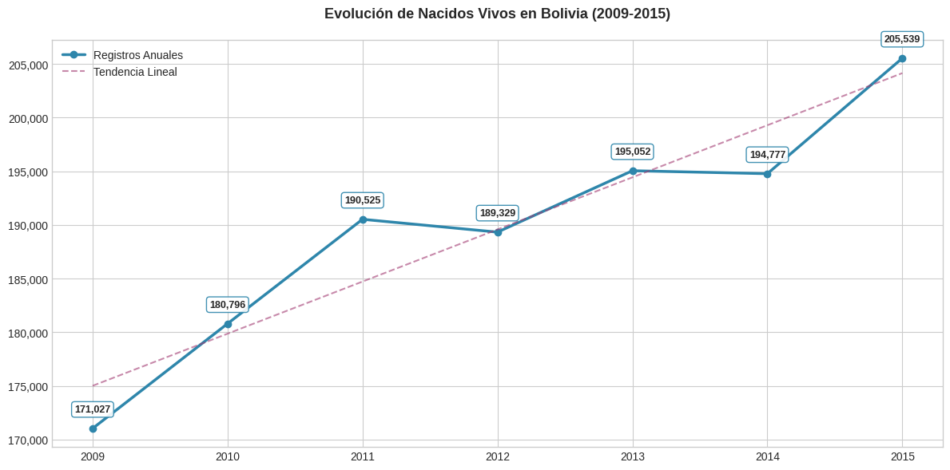

Análisis Geográfico: Cobertura Sanitaria vs. Mortalidad Fetal
En esta sección se evalúa la correlación entre la cobertura de atención profesional y la tasa de mortalidad fetal a nivel departamental. El objetivo es identificar asimetrías regionales y brechas críticas en la eficiencia del sistema de salud boliviano utilizando una Matriz de Priorización de 4 Cuadrantes.
Definición de Cuadrantes:
- Zona Crítica (Rojo): Baja Cobertura (< Promedio) + Alta Mortalidad (> Promedio). Requiere intervención inmediata en infraestructura y acceso.
- Zona de Alerta de Calidad (Azul): Alta Cobertura (> Promedio) + Alta Mortalidad (> Promedio). Sugiere que, aunque hay acceso al médico, la calidad de la atención o el estado de salud base es deficiente.
- Zona de Subregistro Probable (Naranja): Baja Cobertura (< Promedio) + Baja Mortalidad (< Promedio). Riesgo de datos incompletos o partos domiciliarios no registrados.
- Zona Óptima (Verde): Alta Cobertura (> Promedio) + Baja Mortalidad (< Promedio). Representa el estándar de eficiencia operativa deseado.
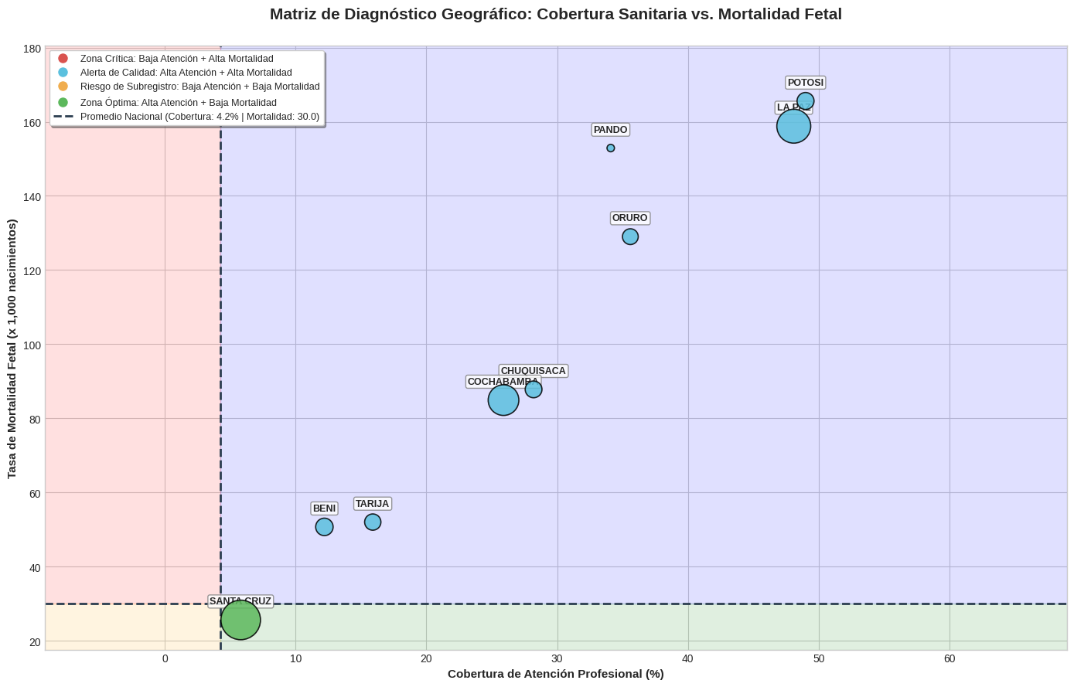

Definición de KPIs estratégicos

KPI 1: Porcentaje de Partos Atendidos por Personal Especializado (PAPE)
Nombre del indicador: Cobertura de Partos Asistidos por Personal de Salud Calificado.

Fórmula


¿Qué mide?
Este indicador mide la capacidad del sistema de salud para proporcionar atención suficiente durante el parto, un periodo de alto riesgo de morbilidad y mortalidad. Según el sistema NLiS de la OMS, se utiliza como un indicador del acceso real a los servicios de salud y atención materna.

Semáforo de Control
- 🔴 CRÍTICO (< 25%): Indica una brecha severa de acceso; la gran mayoría de los eventos ocurren sin supervisión profesional.
- 🟠 BAJO (25% - 50%): Cobertura insuficiente que compromete la seguridad del binomio madre-hijo.
- 🟡 MEDIO (50% - 75%): Nivel de transición con presencia institucional significativa pero incompleta.
- 🟢 ÓPTIMO (> 75%): Estándar de cobertura alineado con metas de desarrollo sanitario internacionales.

Interpretación
Un PAPE reducido revela que una parte importante de la población no accede al sistema formal de salud, lo que incrementa el riesgo de complicaciones no tratadas. Dado que cada mujer tiene un riesgo estimado del 15% de sufrir complicaciones durante el parto, la presencia de personal calificado es la intervención más eficaz para gestionar riesgos y reducir la mortalidad neonatal.

Referencia y Fuentes
Este indicador es fundamental para el seguimiento de los Objetivos de Desarrollo Sostenible (Meta 3.1) y se utiliza globalmente como un *proxy* del acceso funcional a servicios de salud reproductiva.
- Fuente Técnica (NLiS): [WHO - Nutrition Landscape Information System: Births attended by skilled health personnel](https://www.who.int/data/nutrition/nlis/info/births-attended-by-skilled-health-personnel)
- Metas ODS (Indicador 3.1.2): [UN Stats - Metadata de los Objetivos de Desarrollo Sostenible (Indicador 3.1.2)](https://unstats.un.org/sdgs/metadata/?Indicator=3.1.2)
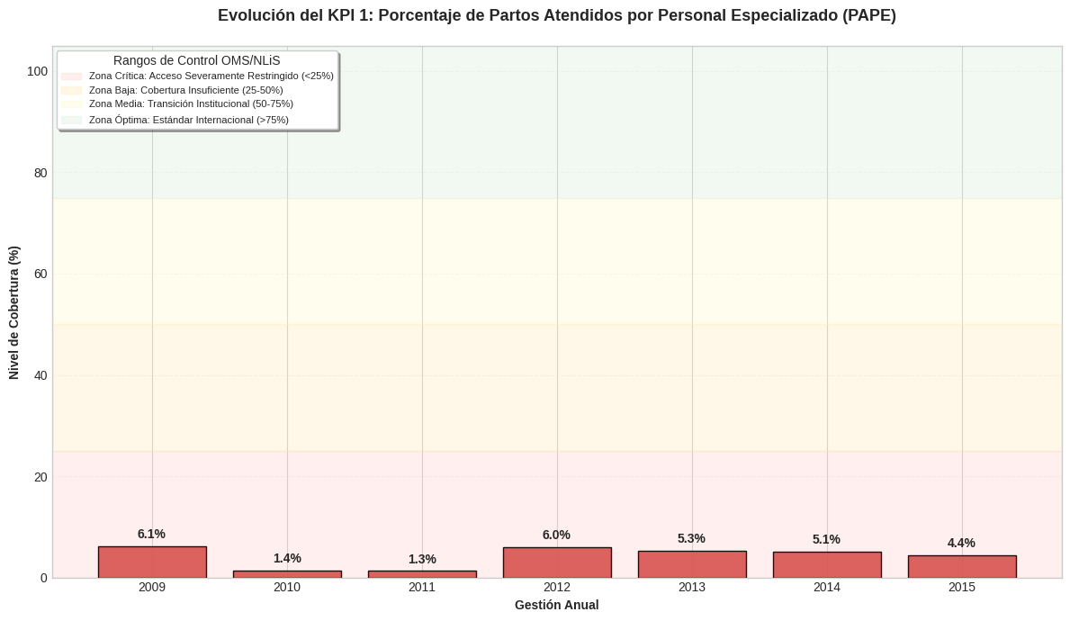

KPI 2: Tasa de Mortalidad Fetal Registrada (TMFR)
Nombre del indicador: Incidencia de Defunciones Fetales por cada 1,000 Nacimientos.

Fórmula


¿Qué mide?
Este indicador mide la frecuencia de muertes fetales (mortinatos) en relación con el volumen total de nacimientos registrados. Es un indicador crítico de la calidad de la atención prenatal, la salud materna y la eficiencia del sistema hospitalario en el manejo de complicaciones obstétricas.

Semáforo de Control
- 🟢 ÓPTIMO (< 10): Niveles de control prenatal efectivos y baja incidencia de riesgos prevenibles.
- 🟡 MEDIO (10 - 20): Presencia de factores de riesgo que requieren monitoreo clínico recurrente.
- 🟠 ALTO (20 - 30): Deficiencias detectables en el control prenatal o condiciones de salud materna desfavorables.
- 🔴 CRÍTICO (> 30): Situación de emergencia sanitaria; indica problemas severos en la calidad de atención y acceso hospitalario.

Interpretación
Una TMFR elevada refleja fallas en la red de salud para detectar y gestionar riesgos antes o durante el parto. Mientras que en regiones desarrolladas esta cifra es mínima, tasas superiores a los promedios recomendados identifican zonas geográficas que requieren intervenciones prioritarias en infraestructura obstétrica y programas de educación materna.

Referencia y Fuentes
El monitoreo de la mortinatalidad es un pilar de la salud pública global y está vinculado directamente con la reducción de la mortalidad neonatal.
- Fuente Técnica (OMS): [WHO - Stillbirths (Mortinatalidad)](https://www.who.int/health-topics/stillbirth)
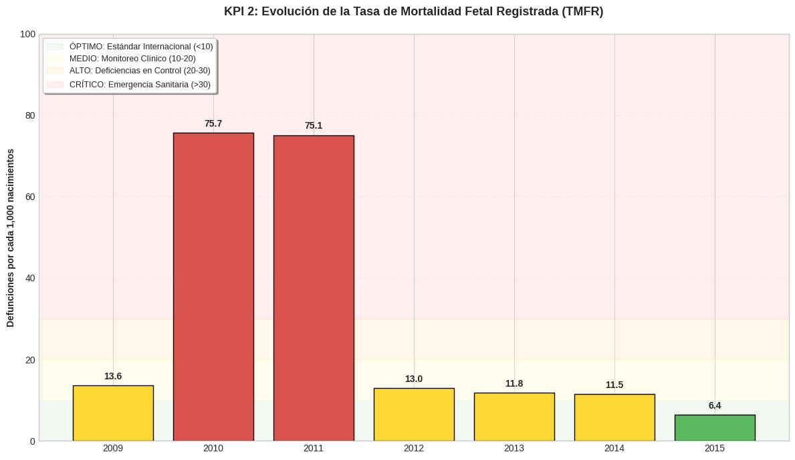

KPI 3: Índice de Brecha de Cobertura Institucional (IBC)
Nombre del indicador: Porcentaje de Desconexión del Sistema de Salud Institucional.

Fórmula


¿Qué mide?
Este indicador cuantifica la proporción de nacimientos que ocurren fuera del sistema de salud institucional o que no cuentan con registro de asistencia profesional. Es una métrica de "punto ciego" que revela la incapacidad del sistema para captar y proteger eventos vitales.

Semáforo de Control
- 🟢 ÓPTIMO (0% - 10%): Alta eficiencia en la captación institucional; brecha mínima de eventos no registrados.
- 🟡 MEDIO (10% - 30%): Nivel de desatención moderado; requiere fortalecer brigadas de captación.
- 🟠 ALTO (30% - 60%): Brecha de cobertura preocupante; debilidad en la infraestructura o registro.
- 🔴 CRÍTICO (> 60%): Desconexión severa; la mayoría de los nacimientos ocurren fuera del control sanitario profesional.

Interpretación
Un IBC elevado señala una crisis de cobertura, donde el sistema de salud no logra llegar a la población. Los valores observados en el análisis actual indican una brecha crítica, sugiriendo que gran parte de los eventos vitales se desarrollan sin el soporte del sistema de salud formal, lo que imposibilita el seguimiento postnatal y la prevención de riesgos.

Referencia y Fuentes
Este indicador es una adaptación técnica del concepto de "brecha de cobertura" (Coverage Gap) utilizado para medir la integridad de los sistemas de información y la equidad en el acceso a la salud.
- Concepto de Cobertura (OMS): [WHO - Universal Health Coverage (UHC) Data](https://www.who.int/data/monitoring-universal-health-coverage)
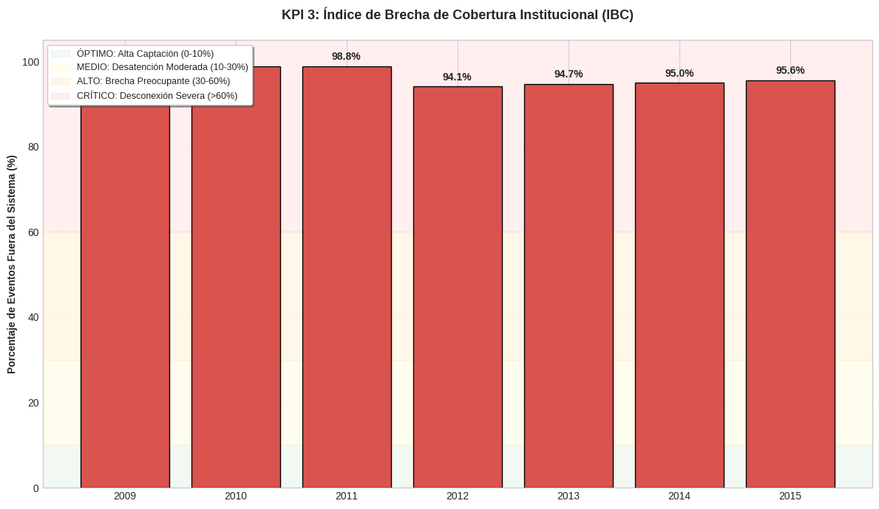

Identificación de Hallazgos y Problemáticas
A partir del análisis exploratorio de datos (EDA) y la evaluación de los KPIs (PAPE, TMFR e IBC), se han consolidado los siguientes nudos críticos desde una perspectiva de ingeniería de sistemas y salud pública:

Ruido Estructural y Deficiencia en la Integridad de Datos
Problema: Se identificaron inconsistencias en la arquitectura de la serie histórica que comprometen la fiabilidad del diagnóstico. Específicamente, en los periodos 2010 y 2011, los registros muestran una caída anómala en la cobertura de atención (inferior al 2%) en contraste con picos de mortalidad fetal superiores a 44 por cada 1,000 nacimientos. Esta distorsión sugiere fallas en el *pipeline* de recolección o cambios no documentados en los protocolos de captura de datos originales.
Impacto: Estas anomalías generan un sesgo estadístico que impide un seguimiento lineal confiable. Para fines de proyecciones de Business Intelligence, estos periodos requieren un tratamiento de "limpieza de outliers" para evitar conclusiones erróneas en la planificación de políticas públicas.

Sesgo de Selección: La Paradoja de Cobertura vs. Calidad
Problema: El análisis revela una correlación inversa inesperada: departamentos con mayor registro de atención profesional (como La Paz, Potosí y Pando) presentan simultáneamente las tasas más elevadas de mortalidad fetal. Este fenómeno responde a un sesgo de selección (Efecto de Referencia): el sistema institucional captura principalmente los casos de alta complejidad o emergencia, donde la probabilidad de defunción es intrínsecamente mayor.
Impacto: Este hallazgo evidencia que la métrica de "Atención Profesional" mide cantidad, pero no calidad asistencial. El sistema de información actual no permite diferenciar entre un parto normal exitoso y una intervención de emergencia fallida, lo que oculta deficiencias en los protocolos obstétricos de los centros de tercer nivel.

Crisis de Escalabilidad en Regiones de Alta Densidad
Problema: Existe una desproporción crítica en departamentos con alto volumen de natalidad. El caso de Santa Cruz, con un acumulado superior a 400,000 nacimientos, presenta un Índice de Brecha de Cobertura (IBC) cercano al 98%. Esto indica que la infraestructura de registro y el sistema de salud formal no han sido escalables frente al crecimiento demográfico acelerado de la región.
Impacto: La existencia de este "punto ciego" institucional genera una desconexión entre la realidad demográfica y la asignación presupuestaria. Al no estar registrados en el sistema formal, miles de neonatos quedan fuera de los modelos de predicción para programas de inmunización y suministros médicos, debilitando la seguridad sanitaria del Estado.

Propuesta Data-Driven y Roadmap de Mejora
A partir de los hallazgos identificados en el diagnóstico, se proponen tres ejes estratégicos para transformar los datos en activos de decisión para el sistema de salud boliviano:

Implementación de Business Intelligence con Enfoque Territorial
- Propuesta: Desarrollar un ecosistema de visualización centralizado que integre los registros de nacimientos con capas de inteligencia geoespacial (GeoJSON/GIS).
- Alcance: Implementación de *dashboards* interactivos y mapas de calor a nivel departamental y municipal para los KPIs estratégicos (PAPE, TMFR, IBC).
- Valor Agregado: Permitirá la identificación inmediata de clústeres de alta mortalidad y zonas de baja captación institucional, facilitando la optimización de recursos y la movilización de brigadas de salud hacia los nodos críticos detectados.

Institucionalización de KPIs y Monitoreo Continuo (Real-Time Analytics)
- Propuesta: Establecer los tres indicadores desarrollados en este análisis como métricas estándar y obligatorias dentro del Sistema Nacional de Información en Salud (SNIS).
- Alcance: Integración automatizada de PAPE, TMFR e IBC en los reportes trimestrales de gestión hospitalaria y salud pública.
- Valor Agregado: Proporciona una "Única Fuente de Verdad" (*Single Source of Truth*) para comparar el desempeño interdepartamental, permitiendo detectar desviaciones operativas en tiempo real y evaluar el impacto de las políticas públicas a mediano plazo.

Marco de Gobernanza y Calidad de Datos (Data Governance)
- Propuesta: Ejecutar un protocolo de gobernanza que asegure la integridad y consistencia de la información desde el punto de origen (*Data Entry*).
- Alcance:
- Validación por Capas: Implementación de reglas de negocio en el software de captura para rechazar registros inconsistentes (ej. atendidos > total o valores negativos).
- Diccionario de Datos: Estandarización de metadatos y tipado de campos obligatorios para eliminar la dispersión observada en series históricas.
- Auditoría de Sincronización: Procesos de conciliación programada entre registros físicos y la base de datos central.
- Valor Agregado: Garantiza que el 100% de la información sea apta para el análisis predictivo, eliminando los "puntos ciegos" y asegurando la escalabilidad del sistema de información frente al crecimiento demográfico.

Conclusiones Generales
El diagnóstico *data-driven* sobre los registros de natalidad en Bolivia (2009-2015) constituye una base analítica sólida para identificar las fortalezas y vulnerabilidades críticas del sistema de información en salud y la atención materna en el país.

Hallazgos Estratégicos
- Crecimiento de la Demanda: Se registró un incremento sostenido del 20.2% en la natalidad durante el periodo analizado, alcanzando un pico de 205,539 nacimientos en 2015, lo que presiona la capacidad instalada de los servicios neonatales.
- Inconsistencias de Registro: Los periodos 2010 y 2011 actúan como "puntos ciegos" estadísticos, con coberturas reportadas inferiores al 2% y picos de mortalidad fetal (>44 por cada 1,000), confirmando fallas severas en la captura de datos en origen.
- Disparidad Geográfica Extrema: Los reportes de cobertura muestran brechas inverosímiles: desde un 5.9% en Santa Cruz hasta valores de sobre-registro en La Paz, sugiriendo una falta de estandarización en los criterios de reporte departamental.
- Calidad vs. Cantidad: Los departamentos con mayor volumen de atención registrada (Potosí, La Paz y Pando) mantienen las tasas de mortalidad fetal más altas, superando el promedio nacional de 108.0. Esto confirma que el registro administrativo de atención no es un indicador de éxito clínico per se.

El Valor de la Analítica de Datos
La transición de datos crudos a KPIs estratégicos (PAPE, TMFR, IBC) ha permitido transformar registros administrativos en inteligencia sanitaria. Este enfoque supera la gestión basada en intuiciones, permitiendo:
- Cuantificar brechas de cobertura con precisión matemática.
- Identificar patrones de riesgo ocultos en grandes volúmenes de datos.
- Priorizar la asignación de recursos basada en evidencia objetiva.

Impacto en la Gobernanza Sanitaria
Los resultados de este proyecto trazan una hoja de ruta clara para la toma de decisiones:
- Focalización Clínica: Intervención urgente en protocolos prenatales en el eje Potosí-La Paz-Pando.
- Fortalecimiento Institucional: Optimizar el registro y captación en Santa Cruz y Beni para eliminar el subregistro.
- Transformación Digital: Desplegar dashboards territoriales para el monitoreo de KPIs en tiempo real.
- Gobernanza de Datos: Establecer reglas de validación que aseguren la integridad del SNIS.
La disponibilidad de datos confiables no es un fin, sino el habilitador indispensable para diseñar políticas públicas equitativas y efectivas que garanticen la seguridad materno-neonatal en Bolivia.

